Chapitre 5 – exercices

Ex 1.

1. : Type 1 : hyperviseurs natifs, sans système d’exploitation, qui exécutent les VM directement sur la machine physique. Ils permettent des performances presque natives.

Alors que les types 2, fonctionnent sur des hyperviseurs qui ont déjà un OS qui tourne.

Avantages : Inconvénients :

Type 1 : - rapide - difficiles à mettre en place

- performant -

-

Type 2 : - facile à mettre en place - relativement lent

- léger -

1. : Type 1 : si je veux mettre à disposition des machines virtuelles à des clients pour un usages continu ou pour jouer sur des machines dans le cloud.

Type 2 : Je peux créer un environnement de test ou faire tourner une petite machine pour répondre à un besoin interne.

Ex 2.

1 : un container tourne sur la base des ressources même de l’hôte. Il permet un démarrage hyper rapide et est complètement isolé de la machine hôte, alors que la machine virtuelle est un OS complet qui est installé sur l’hyperviseur. C’est plus lourd et les ressources sont ou peuvent être réservées sur les ressources de l’hyperviseur. Le temps de démarrage est similaire au démarrage d’une machine normal, à peu de chose près.

un docker serait plus adapté à l’usage d’un petit service utilisé dans un environnement donné, alors qu’une machine virtuelle permet d’être utilisée pour faire des essais avec des programmes ou pour avoir accès

1. : le déploiement d’un container est plus facile à mettre en place. On peut faire un Dockerfile, avec le service nécessaire et le lancer sur les 50 instances qui en ont le besoin. Avec ce processus, on assure que les containers seront identitiques. Si on voulait faire la même chose avec des vm, on devrait la mettre au point et en faire un export. Cet export serait beaucoup plus lourd et devrait être copié sur chacune des instances. Ce qui serait très gourmand en ressources et en espace de stockage.

Ex. 3

Dockerfile :

FROM alpine:latest

RUN apk --no-cache upgrade && apk add --no-cache bash && apk add --no-cache apache2

COPY index.html /var/www/localhost/htdocs/

CMD ["/usr/sbin/httpd", "-D", "FOREGROUND"]

Dans gitbash : docker build -t alpine .

Docker run -d -p 8080:80 alpine

Docker history alpine

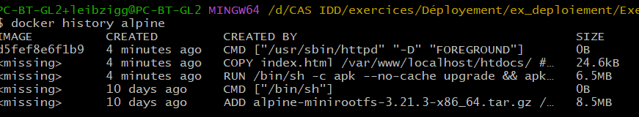

Taille du container : 15.25 MB

Ex 4